UNIVERSIDADE FEDERAL DO ESPÍRITO SANTO

GABRIEL SOARES XAVIER

MIKAELLA FERREIRA DA SILVA

**2º TRABALHO PRÁTICO:**

RESOLUÇÃO DA EQUAÇÃO DE POISSON PELO MÉTODO DAS DIFERENÇAS FINITAS CENTRAIS

VITÓRIA

2019

GABRIEL SOARES XAVIER

MIKAELLA FERREIRA DA SILVA

**2º TRABALHO PRÁTICO:**

RESOLUÇÃO DA EQUAÇÃO DE POISSON PELO MÉTODO DAS DIFERENÇAS FINITAS CENTRAIS

Trabalho apresentado à disciplina Algoritmos Numéricos I (INF09269) da Universidade Federal do Espírito Santo no 1º semestre do ano 2019, como requisito para avaliação.

Orientador: Prof.ª Andréa Maria Pedrosa Valli

VITÓRIA

2019

**RESUMO**

Apresenta a implementação do método das diferenças finitas centrais para a resolução da equação de Poisson no problema de um capacitor de placas paralelas mediante uma malha gerada para exibição dos gráficos do potencial, das linhas equipotenciais e do campo elétrico a partir do resultado obtido. A validação e análise da solução é feita através de um problema de solução conhecida.

Palavras-chave**:** Poisson. Diferenças Finitas. Malha. Domínio. Fronteira. Sistema Linear. Discretização.

SUMÁRIO

1 INTRODUÇÃO 4

2 DESCRIÇÃO DO PROBLEMA 4

3 DESCRIÇÃO DA SOLUÇÃO 5

4 VALIDAÇÃO DA SOLUÇÃO 6

4.1 Verificar as iterações e erros para diferentes h’s 6

4.2 Gráficos gerados a partir do problema 8

4.2.1 Gráficos do potencial 9

4.2.2 Gráficos do campo elétrico 11

5 APLICAÇÃO NO PROBLEMA DO CAPACITOR DE PLACAS PARALELAS 12

5.1 Discretização do problema 12

5.1.1 Discretização do domínio 12

5.1.2 Discretização da equação de Poisson para o cálculo do potencial 13

5.2 Cálculo do potencial 13

5.3 Cálculo do campo elétrico 14

5.4 Análise dos resultados 16

6 CONCLUSÃO 16

7 REFERÊNCIAS 17

# INTRODUÇÃO

A equação de Poisson é uma equação de derivadas parciais com muitas aplicações em eletrostática, engenharia mecânica e física teórica. Uma solução para essa equação é por meio da discretização do domínio utilizando o método de diferenças finitas, aplicando as condições específicas dadas, geralmente conhecidas na fronteira. O resultado é um sistema de equações lineares que tem uma estrutura diferenciada. Em geral, a matriz desse sistema contém apenas alguns poucos elementos não nulos em cada linha, ou seja, é esparsa, exigindo métodos iterativos que se aproveitem dessa estrutura para resolvê-los mais rapidamente. Desse modo, para resolver esse problema, é também necessário implementar um método iterativo que lida apenas com as diagonais não nulas da matriz para economizar esforço computacional.

Nesse contexto, este trabalho tem por objetivo avaliar a solução da equação bidimensional de Poisson pelo método das diferenças finitas com a solução do sistema gerado pelo método SOR aplicado num problema de eletromagnetismo, onde é possível analisar outros dados a partir do resultado obtido.

A implementação da solução foi feita utilizando o software Octave, validando-a com um problema de solução conhecida através de uma análise do erro e comparações.

# DESCRIÇÃO DO PROBLEMA

Considere a equação de Poisson definida no domínio Ω , cuja fronteira é ∂Ω, tal que

em Ω

em ∂Ω

Onde e são funções conhecidas. Deseja-se obter a solução no interior de Ω , considerando uma subdivisão do domínio em células retangulares, pelo método de diferenças finitas, sendo o sistema linear resultante resolvido pelo método SOR.

# DESCRIÇÃO DA SOLUÇÃO

Dada uma função conhecida em um domínio também conhecido, e uma função na fronteira do problema. A partir da equação de Poisson já mencionada anteriormente, conseguimos chegar a um sistema que é definido por

(1)

Os fatores ap, bp, cp, dp, ep, são as diagonais da matriz que o problema traz. E são definidos como

(2)

Sendo a discretização do domínio retangular temos que e também que . Definido esses parâmetros, podemos trabalhar agora em usar a equação de Poisson para resolver problemas reais, para isso usaremos como auxiliar um método de solução de sistemas que é o SOR, modificamos o SOR para trabalhar com vetores de diagonais, onde, anteriormente tínhamos uma matriz nx*ny por nx*ny que era penta diagonal e passamos a ter uma , onde cada fator é um vetor representativo das diagonais de tamanho nx*ny. Depois de definido essa nova matriz, vamos aplicar algumas condições necessárias, que são

(3)

(4)

A seguir dessas condições serem aplicadas iremos ir para as próximas que são as de contorno na fronteira

(5)

Terminado com as condições podemos chamar o método para resolver o sistema, onde será realizado os seguintes cálculos

(6)

(7)

Para não fugir do escopo da matriz, quando e são < 0 dizemos que , o mesmo vale para e >nx*ny dizemos que .

# VALIDAÇÃO DA SOLUÇÃO

A partir da função definida , vamos aplicar o problema de Poisson no domínio . Seguindo as condições de contorno na fronteira e , localizado onde e .

Queremos verificar as iterações de convergência para Gauss Seidel e SOR, lembrando que Gauss Seidel é o SOR aplicado quando . Sabendo que usado para o sor é o calculado a partir da função estabelecida.

, (8)

## Verificar as iterações e erros para diferentes h’s

A seguir seguem as tabelas com os números de iterações para cada método, os erros retornado pelos métodos de resolução de sistemas e os erros () calculados a partir do valor exato que tínhamos conhecimento e o valor encontrado pela aproximação

**tabela 1**

|  |  |  |
| --- | --- | --- |
| **Método** | *Gauss Seidel* | *SOR* |
| **Hx** | 0.5 | 0.5 |
| **Hy** | 0.5 | 0.5 |
| **Iterações** | 59 | 40 |
| **Erro de Convergência** | 9.3362e-07 | 7.3655e-07 |
| **Erro (Vexato - V)** | 7.9873e-05 | 2.5930e-05 |

**tabela 2**

|  |  |  |
| --- | --- | --- |
| **Método** | *Gauss Seidel* | *SOR* |
| **Hx** | 0.25 | 0.25 |
| **Hy** | 0.25 | 0.25 |
| **Iterações** | 206 | 78 |
| **Erro de Convergência** | 9.7525e-07 | 8.6145e-07 |
| **Erro (Vexato - V)** | 3.2977e-04 | 3.9485e-05 |

**tabela 3**

|  |  |  |
| --- | --- | --- |
| **Método** | *Gauss Seidel* | *SOR* |
| **Hx** | 0.125 | 0.125 |
| **Hy** | 0.125 | 0.125 |
| **Iterações** | 714 | 152 |
| **Erro de Convergência** | 9.9175e-07 | 9.6043e-07 |
| **Erro (Vexato - V)** | 0.0013086 | 5.1278e-05 |

Utilizaremos desses valores tabelados para discorrer sobre alguns fatores de resolver o problema a partir da equação de Poisson. Para este exemplo em si que utilizamos, vamos reparar na escolha do h e o que resultou. Na tabela 1 onde h = 0.5 temos um número de iterações 59 para Gauss Seidel e 40 para SOR, além disso onde nos interessa mais de imediato, é sobre o erro (V exato - V calculado), conseguimos para Gauss Seidel um valor de 7.9873e-05 e para SOR 2.5930e-05, os dois estão na mesma casa decimal que é 10⁽⁻⁵⁾, mas para o SOR temos um valor menor do que encontrado para o Seidel. De que forma o h escolhido pode interferir? Como definido e o mesmo vale para ny, nossa matriz do problema depende do valor nx*ny, ou seja, quanto menor o h for, maior será o escopo do problema. Podemos observar isso na tabela 2 quando o h = 0.25, o número de iterações de Seidel vai para 206 e do SOR para 78, sobre os erros temos 3.2977e-04 e 3.9485e-05, Gauss Seidel e SOR respectivamente. Já conseguimos aqui ver uma diferença, o tamanho de operações que precisam ser feitas ao diminuir o h, e temos que para Gauss Seidel o erro aumenta uma casa decimal enquanto SOR permanece na casa dos 10⁽⁻⁵⁾, mas um pouco maior do que o anterior. Vamos agora observar a tabela 3 onde h = 0.125, o número de iterações passa a ser 714 para Seidel e 152 para SOR, temos também uma grande mudança no erro para Seidel onde aumenta para 0.0013086 enquanto o SOR permanece com 5.1278e-05.

Com isso conseguimos observar que sempre que diminuímos o h, o escopo do problema aumenta consideravelmente e mais operações são necessárias, além disso vimos que nesse problema o erro sempre aumenta, para SOR permanecendo na casa de 10⁽⁻⁵⁾, mas sempre maior do que o h anterior escolhido, e para Seidel crescendo até 10⁽⁻³⁾.

## Gráficos gerados a partir do problema

Escolhendo uma malha para trabalharmos, essa malha é h = 0.25, vamos gerar alguns gráficos do problema, os gráficos gerados são somente para a solução a partir do método SOR. Queremos observar o comportamento da solução que calculamos com a solução exata.

Para os gráficos de heatmap teremos uma barra associada ao lado que é um identificador de magnitude pela cor estabelecida.

### Gráficos do potencial

A figura a seguir é o gráfico 3D para V calculado para o problema dado.

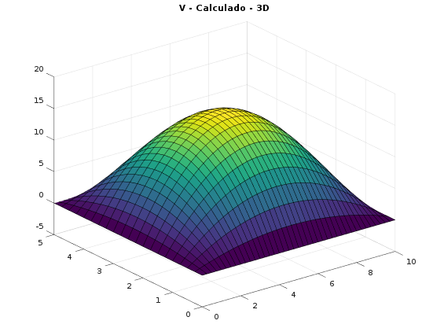

**figura 1 - gráfico 3D gerado para o V calculado**

Também geramos o gráfico heatmap para o V calculado segue na figura a seguir.

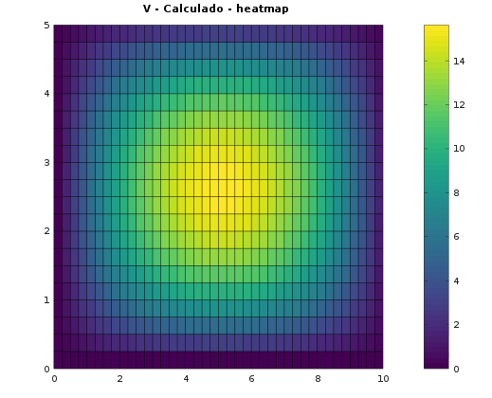  
**figura 2 - gráfico heatmap gerado para o V calculado**

Segue o gráfico 3D para o V exato que é conhecido do problema.

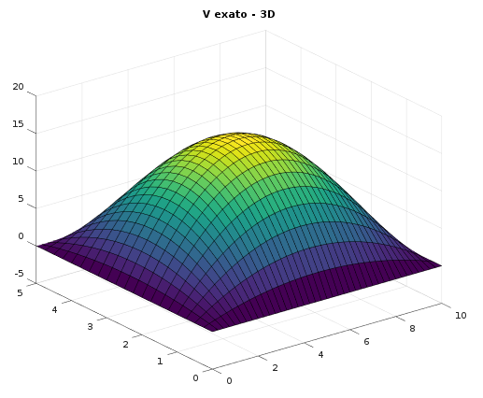

**figura 3 - gráfico 3D gerado para o V exato**

O gráfico do heatmap para o V exato segue também em uma próxima figura.

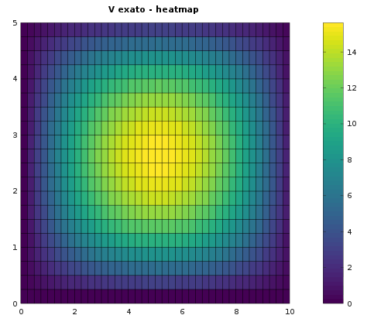

**figura 4 - gráfico heatmap gerado para o V exato**

Com os gráficos em questão já plotados podemos observar a partir deles que nossa aproximação a partir da equação de Poisson para o problema é muito boa, observando os gráficos tridimensionais não vemos diferença no comportamento das soluções, conseguimos ver que elas seguem o mesmo padrão.

### Gráficos do campo elétrico

Geramos 2 gráficos para o campo elétrico, o heatmap para olharmos a magnitude e o campo vetorial, o segundo mencionado está em conjunto as linhas equipotenciais para avaliarmos de melhor forma o comportamento do campo elétrico em relação às linhas.

A figura a seguir traz o heatmap do campo elétrico.

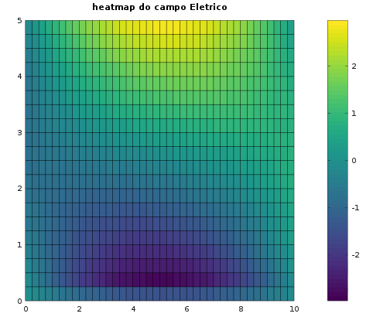

**figura 5 - gráfico heatmap gerado para o campo elétrico**

A próxima como anteriormente mencionada é as curvas de nível do potencial e o campo elétrico associado.

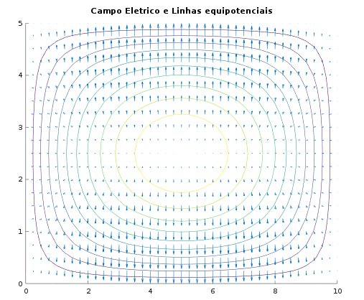

**figura 6 - gráfico campo vetorial gerado para o campo elétrico**

Como pode ser observado o campo elétrico é perpendicular às linhas equipotenciais.

# APLICAÇÃO NO PROBLEMA DO CAPACITOR DE PLACAS PARALELAS

Na simulação de um capacitor de placas paralelas, considere que o domínio é livre de cargas (), ou seja , e tem as seguintes condições de contorno:

## Discretização do problema

### Discretização do domínio

A Discretização é feita a partir da criação de uma malha de pontos igualmente espaçados, neste caso a escolha foi de um hx = hy = 0.25, criando, então, uma malha com 861 pontos.

### Discretização da equação de Poisson para o cálculo do potencial

A partir do método das diferenças finitas centrais, obtêm-se as diagonais da matriz a ser calculada pelas equações definidas em (2), (3) e (4) como também o vetor independente gerado, que no caso é inicialmente 0 para todos os pontos da malha. Então as condições são aplicadas nas diagonais, bem como no vetor independente de acordo com os intervalos informados no problema. A matriz teórica (não é trabalho com a matriz em si) gerada é de tamanho 861x861.

## Cálculo do potencial

Com as diagonais e o vetor independente gerados, agora, é possível calcular o potencial com o método SOR adaptado para esse problema. A tolerância utilizada foi de , assim como na validação da solução. A saída foi obtida com 77 iterações e com isso foi possível obter os gráficos abaixo (Figura 7 e 8):

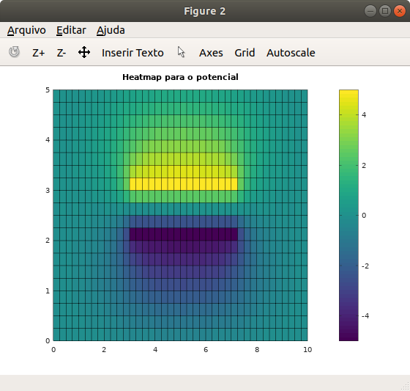

Figura 7 – Grafico Heatmap para o potencial elétrico

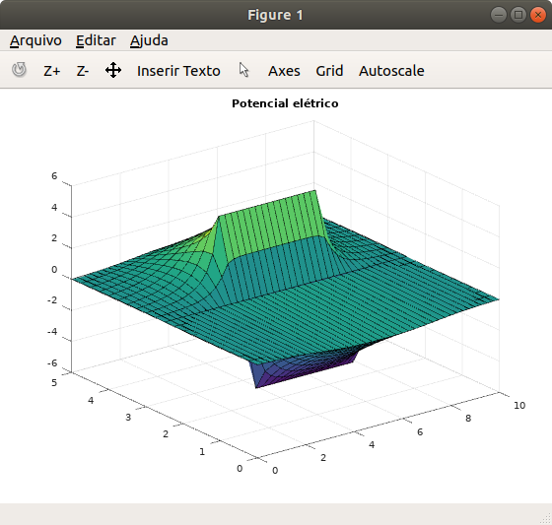

Figura 8 – Potencial elétrico

## Cálculo do campo elétrico

O campo elétrico é definido pela formula abaixo:

Daí, foi possível obter os valores em cada ponto da malha com o resultado obtido anteriormente, utilizando a função *gradient* do Octave. Os gráficos obtidos são mostrados abaixo (Figura 9 e 10), o segundo (Figura 10) é representado juntamente às linhas equipotenciais para a melhor análise vetorial do campo elétrico com relação às placas.

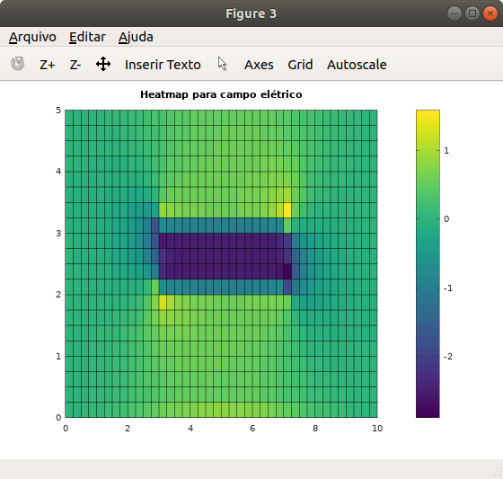

Figura 9 – Heatmap do campo elétrico das placas

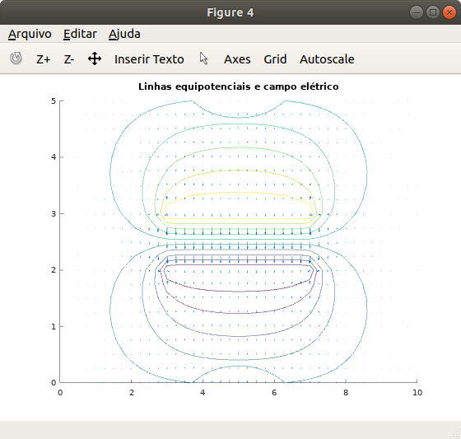

Figura 10 – Linhas equipotenciais e campo elétrico nas placas

## Análise dos resultados

O potencial das placas foi definido na borda como sendo +5V para a placa superior e -5V para a placa inferior, essa diferença é notada nos gráficos de potencial e campo elétrico obtidas. Com isso, há uma atração do campo da placa superior para a placa inferior, que pode ser notado no gráfico de linhas equipotenciais e campo elétrico (Figura 10).

Portando, baseado na análise dos gráficos podemos concluir que, a partir da descrição do problema e conceitos em eletromagnetismo de potencial elétrico e campo elétrico, os resultados obtidos foram os esperados.

# CONCLUSÃO

A equação de Poisson pode ser discretizada em um domínio Ω também discretizado e resolvida numericamente pelo método das diferenças finitas centrais a fim de se obter, neste caso, o valor do potencial e campo elétrico de um capacitor. Além disso, com a análise dos gráficos construídos foi possível também validar a solução, já que o conhecimento em eletromagnetismo básico auxilia a ter uma noção do que esperar do comportamento da solução de um problema. Pode-se concluir também que, pelo método das diferenças finitas gerar uma matriz muito esparsa, não vale a pena utilizar o método SOR que manipula matrizes, já que seria um esforço computacional desnecessário, então uma implementação adaptada é a mais adequada.

# REFERÊNCIAS

Wikipedia. **Equação de Poisson**. Disponível em: <https://pt.wikipedia.org/wiki/Equação_de_Poisson>. Acesso em: 22 jun. 2019.

Slide. **O Método de Diferenças Finitas.** Disponível em: <http://inf.ufes.br/~avalli/download/algoritmos_numericosI/trab2_ele_ec_cc/PoissonDiferFinitas1.pdf>. Acesso em: 23 jun. 2019.

Nagel, James R. **Solving the Generalized Poisson Equation Using the**

**Finite-Difference Method (FDM)**. 2012. 18f. University of Utah, Utah. 2012.